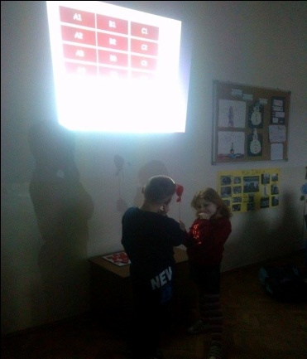

**Pa ljubavi, Valentinovo!!!**

**Srce za tebe u meni tuče, a ovo na vrpci vrat ti vuče!**

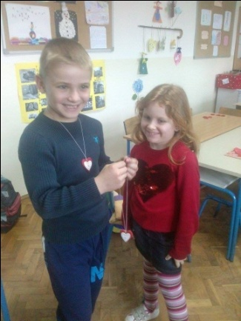

**Dan, ljubav, dar…Što je to**?

**Hm, hm…**

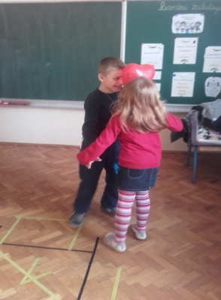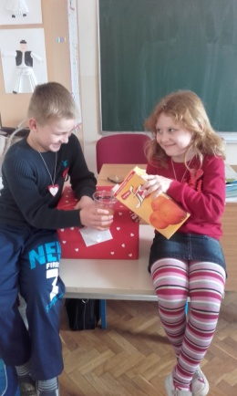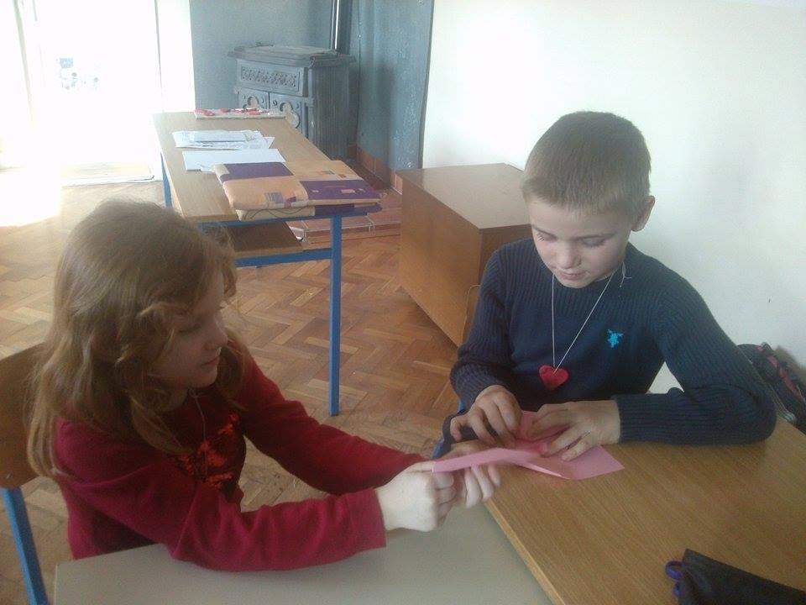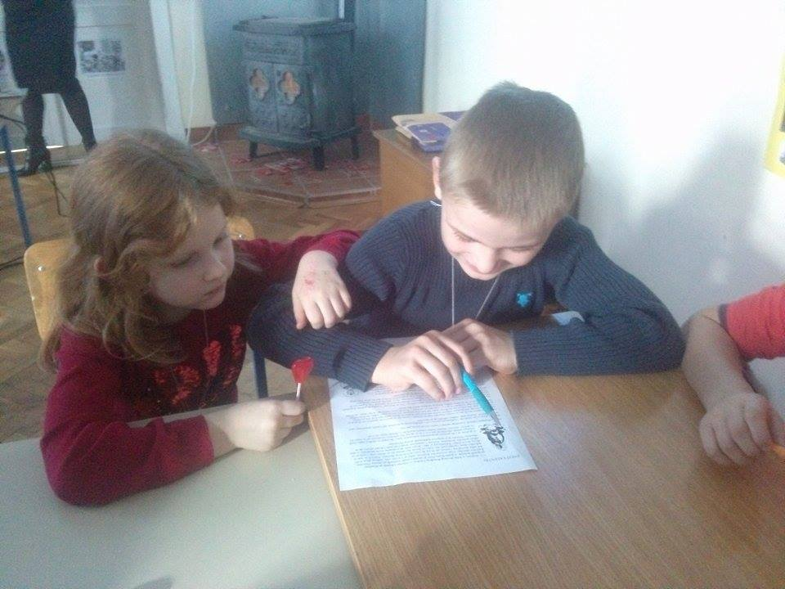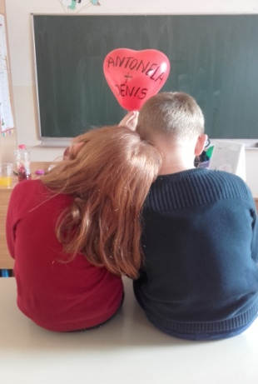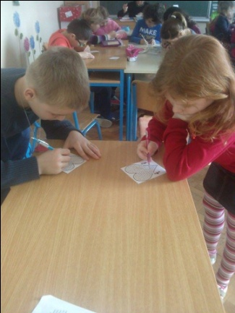

**Balon nek' pukne, ali naša ljubav neće!**

**Nek' nam balon ne pukne! Samo da je sreće.**

**Ovo je zaista lijep kraj! Valentinovo je znaj!**

**Poslu je danas kraj i soka mi daj**!

**Jao, joj!!! I slagalice poslati u njoj?!**

**Pišem ti pismo, a kuvertu izradili nismo?!**

**Hajdemo ovaj labirint odigrati?!**

**Srce će mi tako zaigrati**!

**Oho, da, da!!!**

**Ovo su tako lijepe legende. Nisam znao da je sv. Valentin takav zaljubljiv svetac bio!**

**Jesi li ožednio mali moj?**